Turun Lasten Parlamentti
Hallituksen kokouksen kokousmuistio

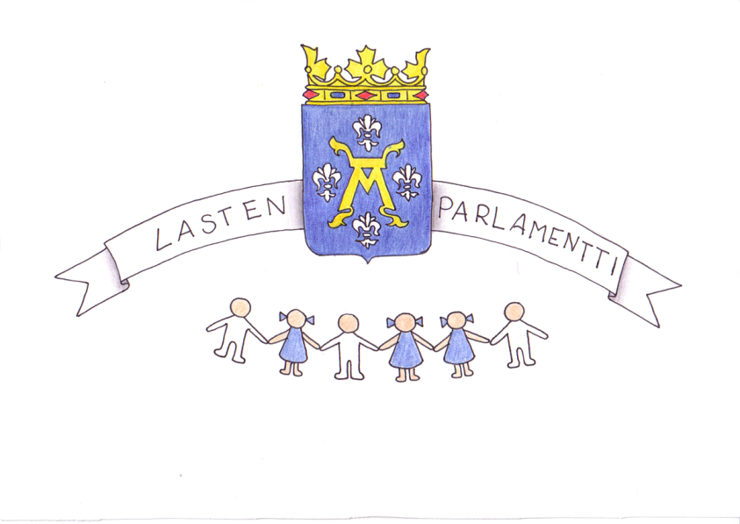
Aika ti 15.12.2015 klo 18.00 – 20.15
Paikka Kellariravintola, Linnankatu 16
Läsnä
Martin Novitskiy Aunelan koulu
Lotta Lindgren Hannunniitun koulu
Kaisa Karlström Hepokullan koulu
Vilma Salmio Hepokullan koulu
Mikko Partanen Hepokullan koulu
Essi Hokkinen Ilpoisten koulu
Viivi Spets Jäkärlän koulu
Olivia Kaskinen Teräsrautelan koulu
Donjeta Beqiri Turun normaalikoulu
Aisha Abudu Raunistulan koulu
sekä osallisuuden koordinaattorit
Annukka Muuri ja Merja Tiusanen

Kokoonnuimme joulutapaamiseen vapaamuotoisen ideoinnin ja keskustelun merkeissä. Suunnittelimme tulevaa kevätkautta. Hallituksen kokoukset ovat keväällä 2016 Wimman neuvotteluhuoneessa kello 15.00 – 16.30
tammikuu: ma 11.1.
helmikuu: ti 2.2.
maaliskuu: ke 9.3.
huhtikuu: ke 6.4.
toukokuu: ma 9.5.

